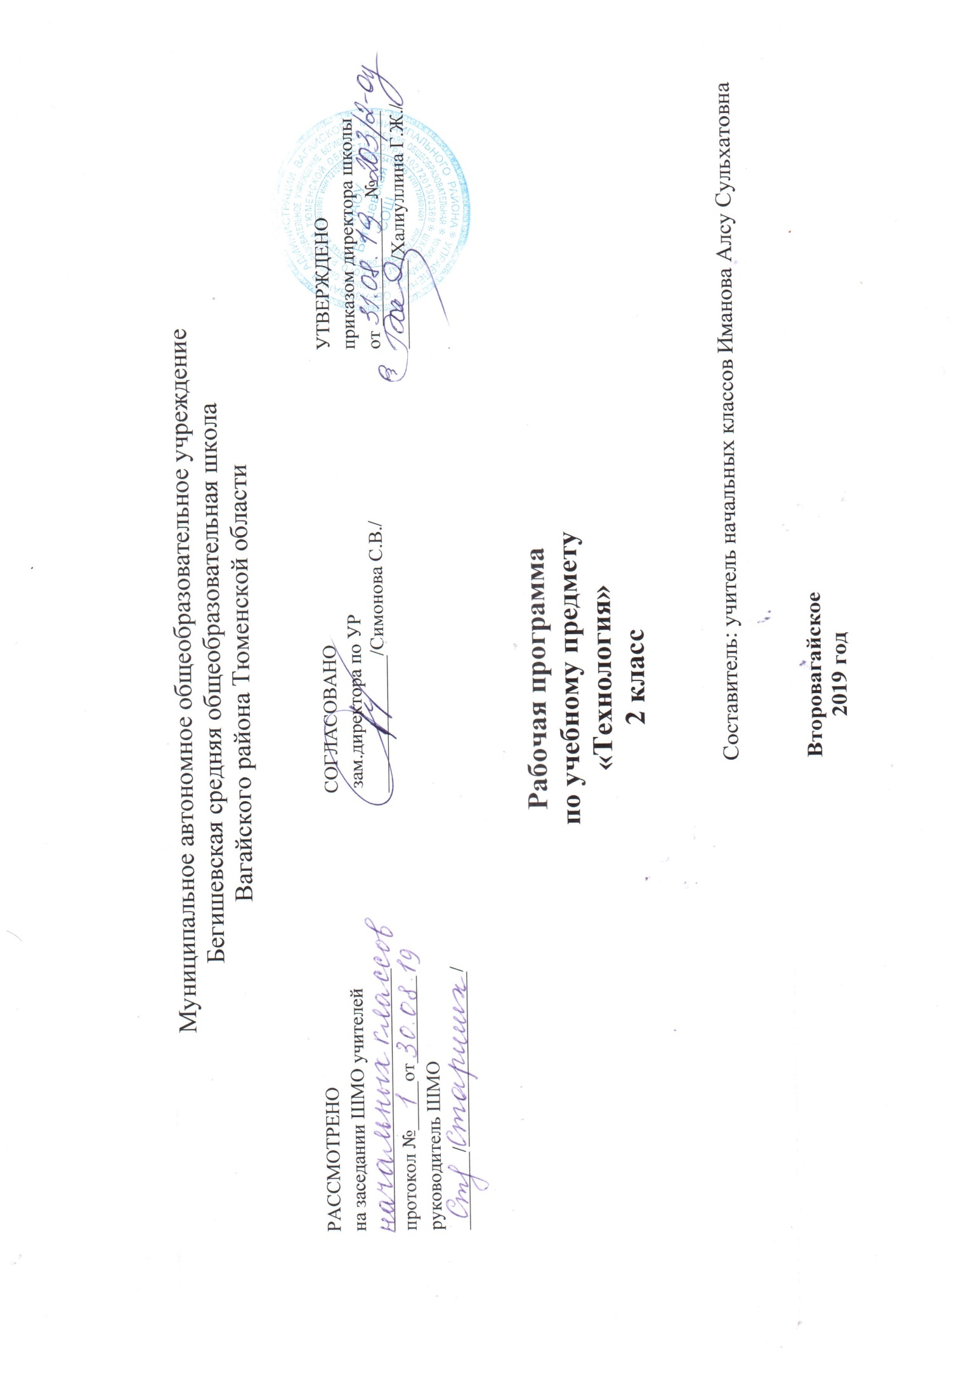

1. Планируемые результаты учебного предмета «Технология»

Личностными результатами изучения курса «Технология» во 2-м классе является формирование следующих умений:
- объяснять свои чувства и ощущения от созерцаемых произведений искусства, объяснять своё отношение к поступкам с позиции общечеловеческих нравственных ценностей рассуждать и обсуждать их с одноклассниками;
- объяснять свои чувства и ощущения от созерцаемых произведений искусства, объяснять своё отношение к поступкам с позиции общечеловеческих нравственных ценностей;
- самостоятельно определять и высказывать свои чувства и ощущения, возникающие в результате созерцания, рассуждения, обсуждения наблюдаемых объектов, результатов трудовой деятельности человека- мастера;
- в предложенных ситуациях, опираясь на общие для всех простые правила поведения, делать выбор, какое мнение принять (своё или другое, высказанное в ходе обсуждения).
Средством достижения этих результатов служат учебный материал и задания учебника, нацеленные на 2-ю линию развития – умение определять своё отношение к миру, событиям, поступкам людей.

Метапредметными результатами изучения курса «Технология» во 2-м классе является формирование следующих универсальных учебных действий.
Регулятивные УУД
- определять цель деятельности на уроке с помощью учителя и самостоятельно;
- учиться совместно с учителем выявлять и формулировать учебную проблему (в ходе анализа предъявляемых заданий, образцов изделий);
- учиться планировать практическую деятельность на уроке;
- с помощью учителя отбирать наиболее подходящие для выполнения задания материалы и инструменты;
- учиться предлагать свои конструкторско-технологические приёмы и способы выполнения отдельных этапов изготовления изделий (на основе продуктивных заданий в учебнике);
- работая по совместно составленному плану, использовать необходимые средства (рисунки, инструкционные карты, приспособления и инструменты), осуществлять контроль точности выполнения операций с помощью сложных по конфигурации шаблонов, чертежных инструментов (средством формирования этих действий служит технология продуктивно
художественно-творческой деятельности);
- определять успешность выполнения своего задания в диалоге с учителем (средством формирования этих действий служит технология оценки
учебных успехов).

Познавательные УУД
- ориентироваться в своей системе знаний и умений: понимать, что нужно использовать пробно-поисковые практические упражнения для открытия нового знания и умения;
- добывать новые знания: находить необходимую информацию как в учебнике, так и в предложенных учителем словарях и энциклопедиях (в учебнике 2-го класса для этого предусмотрен словарь терминов);
- перерабатывать полученную информацию: наблюдать и самостоятельно делать простейшие обобщения и выводы.
Средством формирования этих действий служат учебный материал и задания учебника, нацеленные на 1-ю линию развития – чувствовать мир, искусство.

Коммуникативные УУД
- донести свою позицию до других: оформлять свою мысль в устной и
письменной речи (на уровне одного предложения или небольшого текста);
- слушать и понимать речь других;
- вступать в беседу и обсуждение на уроке и в жизни (средством формирования этих действий служит технология продуктивной художественно-творческой деятельности);
- договариваться сообща;
- учиться выполнять предлагаемые задания в паре, группе из 3-4 человек
(средством формирования этих действий служит работа в малых группах).

Предметные результаты освоения учебной программы по предмету «Технология» к концу 2-го года обучения

Обучающиеся научатся:
- составлять сообщения о трудовой деятельности человека осенью и весной и описывать её особенности;
- рассказывать о наиболее распространённых в своём регионе традиционных народных промыслах, современных профессиях (в том числе профессиях своих родителей), связанных с использованием текстильных материалов, с воздушным и водным транспортом;
- подбирать материалы и инструменты для работы, рационально размещать их на рабочем месте;
- использовать информацию из словаря учебника при выполнении заданий;
- работать в малых группах;
- выполнять доступные действия по самообслуживанию (несложный ремонт одежды);
- рассказывать о практическом применении природных материалов и бумаги в жизни, бережно относится к природе, как к источнику сырья;
- отбирать природные и пластичные материалы, бумагу, нитки с учётом их свойств и технологии изготовления поделок;
- применять приёмы рациональной и безопасной работы ручными инструментами: режущими (ножницы), колющими (швейные иглы);
- экономно размечать материалы на глаз, складыванием, по клеткам, по шаблону, по линейке;
- отбирать и выполнять в зависимости от свойств освоенных материалов (бумаги, природных, пластичных, текстильных материалов) оптимальные и доступные технологические приёмы их ручной обработки;
- анализировать устройство изделия: выделять детали и их форму;
- выполнять практическое задание с опорой на простейший чертёж, схему.
Обучающиеся получат возможность научиться:
- понимать культурно-историческую ценность традиций, отражённых в предметном мире, как своего региона, так и страны, уважать их;
- понимать особенность проектной деятельности и осуществлять её под руководством учителя: составлять план, определять последовательность изготовления изделия;
- работать в малых группах.
Содержание учебного предмета «Технология»

Общекультурные и общественные компетенции.
Основы культуры труда, самообслуживания
Трудовая деятельность в жизни человека
Трудовая деятельность человека осенью и весной в родном крае.
Бережное отношение к природе как к источнику сырьевых ресурсов. Мастера и их профессии; традиции и творчество мастеров в создании предметной среды (общее представление).
Распространённые виды профессий, связанных с использованием текстильных материалов, с воздушным и водным транспортом.
Общее представление о технологическом процессе
Подбор материалов и инструментов, рациональное размещение материалов и инструментов на рабочем месте, анализ информации из словаря учебника при выполнении задания, соотнесение результатов деятельности с образцом, работа в малых группах.
Элементарная творческая и проектная деятельность
Проектирование изделий: составление плана деятельности, определение последовательности изготовления изделия. Результат проектной деятельности – изделия «Бумажный змей» и «Модель парусника».
Самообслуживание
Несложный ремонт одежды (пришивание пуговиц с четырьмя отверстиями).

Технология ручной обработки материалов.
Элементы графической грамоты (30 ч)

Природные материалы (15 ч)
Практическое применение природного материала в жизни. Бережное отношение к природе как источнику сырья.
Растительные природные материалы: листья, веточки, семена и плоды растений, солома. Минеральные материалы: яичная скорлупа.
Подготовка растительных материалов к работе: сбор цветущих растений в сухую погоду, сортировка материалов по цвету, размеру, форме; хранение. Подготовка яичной скорлупы для работы.
Инструменты и приспособления для обработки природного материала: ножницы, кисточка для клея, карандаш, подкладная дощечка. Приёмы рационального и безопасного использования ножниц.
Основные технологические операции ручной обработки природного материала: разметка деталей на глаз, резание ножницами, капельное склеивание деталей и по всей поверхности, окрашивание, отделка аппликацией, сушка.
Практические работы: изготовление аппликаций по рисункам.

Искусственные материалы

Пластичные материалы (2 ч)
Пластилин и его свойства: пластичность, способность сохранять форму. Инструменты и приспособления для обработки пластилина: стеки, подкладная дощечка.
Основные технологические операции ручной обработки пластилина: сплющивание (расплющивание), прижимание.
Практические работы: лепка моделей предметов живой природы (грибов), декоративных композиций по рисункам.

Бумага (8 ч)
Практическое применение бумаги в жизни. Виды бумаги, используемые на уроках: цветная для аппликаций, для принтера, копирка, альбомная. Свойства бумаги: цвет, прозрачность, толщина.
Выбор материала для изготовления изделия с учётом свойств по его внешним признакам. Экономное расходование бумаги при разметке: на глаз, складыванием, сгибанием, по шаблону, по клеткам, по линейке. Использование измерений для решения практических задач: виды условных графических изображений – простейший чертёж, схема. Назначение линий чертежа (контурная, размерная, линии надреза и сгиба). Чтение условных графических изображений. Разметка деталей с опорой на простейший чертёж. Изготовление изделий по рисунку, простейшему чертежу, схеме.
Инструменты и приспособления для обработки бумаги: карандаш простой, ножницы, фальцовка, линейка, кисточка для клея, шаблон, подкладной лист. Приёмы рационального и безопасного использования ножниц.
Основные технологические операции ручной обработки бумаги и картона: разметка, надрезание, вырезание, гофрирование, сгибание, сборка и соединение деталей (клеевое, ниточное, кнопкой), отделка аппликацией, сушка.
Практические работы: изготовление конвертов, новогодних игрушек, этикеток, гофрированных подвесок-кукол, рамок.

Текстильные материалы (5 ч)
Практическое применение текстильных материалов в жизни. Виды тканей, используемых на уроках: ткани растительного происхождения (хлопчатобумажные и льняные). Лицевая и изнаночная сторона тканей. Экономное расходование ткани при раскрое от сгиба по выкройке прямоугольных деталей.
Нитки и их назначение. Свойства ниток: цвет, прозрачность, толщина..
Инструменты и приспособления для обработки текстильных материалов: иглы швейные и для вышивания, булавки с колечком, ножницы, портновский мел, выкройка. Приёмы рационального и безопасного использования игл и булавок.
Основные технологические операции ручной обработки текстильных материалов: отмеривание нитки, закрепление конца нитки узелком, раскрой деталей по выкройке, резание ножницами, сшивание деталей из ткани и украшение изделий ручным швом «вперёд иголку», обработка края ткани швом «через край», вышивание швом «вперёд иголку с перевивом», наматывание ниток на кольца, связывание ниток в пучок.
Практические работы: изготовление мешочков для хранения предметов, одежды для соломенных кукол, игрушек из помпонов.

Конструирование и моделирование (4 ч)
Общее представление о современном транспорте, используемом человеком в воздухе и на воде (назначение, исторические аналоги, общее представление о конструкции).
Изделие, деталь изделия.
Конструирование и моделирование несложных технических объектов по схеме и простейшему чертежу.
Практические работы: создание вертушек и моделей самолётов, динамической модели.

Календарно-тематическое планирование по технологии (34 часа)

№ п/п | Тема урока | Количество часов | Тип урока | Дата проведения
 |  |  |  | план | факт
1 | Приметы осени. Осенние заботы . правила сбора хранения и обработки природного материала | 1 | Комбинированный  урок | 02.09 | 02.09
2 | Использование природных материалов человеком. | 1 | Комбинированный  урок | 09.09 | 09.09
3 | Панно из листьев «Осенний узор» | 1 | Комбинированный  урок | 16.09 | 16.09
4 | Работа с природным материалом. Панно «Животный мир» | 1 | Комбинированный  урок | 23.09 | 23.09
5 | Работа с природным материалом. Панно «Животный мир» | 1 | Комбинированный  урок | 30.09 | 30.09
6 | Работа с природным материалом. Аппликация «Цветы» из осенних листьев | 1 | Комбинированный  урок | 07.10 | 07.10
7 | Работа с природным материалом. Панно «Цветочный хоровод» | 1 | Комбинированный  урок | 14.10 | 14.10
8 | Коллекция семян и плодов. Композиция из семян «Коллекция насекомых» | 1 | Комбинированный  урок | 21.10 | 21.10
9 | Коллекция семян и плодов. Композиция из семян «Коллекция насекомых» | 1 | Комбинированный  урок | 04.11 | 11.11
10 | Изготовление изделия по предложенному плану. «Подводный мир» | 1 | Комбинированный  урок | 11.11 | 18.11
11 | Изготовление изделия по собственному плану. Композиция из семян «Аквариум с рыбкой» | 1 | Комбинированный  урок | 18.11
12 | Виды бумаги и её назначение. Сравнение свойств бумаги разных видов. Рисунок для этикетки. | 1 | Комбинированный  урок | 25.11
13 | Инструменты и приспособления при работе с бумагой. Разметка сгибанием. Аппликация «Этикетка» | 1 | Комбинированный  урок | 02.12
14 | Гофрированные подвески «Куколка» | 1 | Комбинированный  урок | 09.12
15 | Соединение гофрированных деталей с помощью клея и подвешивание их на нитке. Подвески «Новогодние игрушки» | 1 | Комбинированный  урок | 16.12
16 | Схема условного обозначения на схемах и чертежах. Модель «Конверт» | 1 | Комбинированный  урок | 23.12
17 | Разметка по шаблону. Составление плана деятельности. Рамка.  Разметка с помощью линейки. Соединение деталей кнопкой. Модель «Вертушка» | 1 | Комбинированный  урок | 13.01
18 | Разметка по шаблону. Составление плана деятельности. Рамка.  Разметка с помощью линейки. Соединение деталей кнопкой. Модель «Вертушка» | 1 | Комбинированный  урок | 20.01
19 | Воздушный транспорт «Самолёт». Разметка по клеткам деталей самолёта. | 1 | Комбинированный  урок | 27.01
20 | Воздушный транспорт «Самолёт». Разметка по клеткам деталей самолёта. | 1 | Комбинированный  урок | 03.02
21 | Техника оригами. Изготовление изделий по чертежу. Динамическая модель «Птицы» | 1 | Комбинированный  урок | 10.02
22 | Техника оригами. Изготовление изделий по чертежу. Динамическая модель «Птицы» | 1 | Комбинированный  урок | 17.02
23 | Масленичная кукла из соломы | 1 | Комбинированный  урок | 24.02
24 | Масленичная кукла из соломы | 1 | Комбинированный  урок | 02.03
25 | Композиция «Космос» | 1 | Комбинированный  урок | 09.03
26 | Конкурс проектов «Бумажный Змей» | 1 | Комбинированный  урок | 16.03
27 | Конкурс проектов «Бумажный Змей» | 1 | Комбинированный  урок | 23.03
28 | Мешочек для всякой всячины | 1 | Комбинированный  урок | 06.04
29 | Мешочек для всякой всячины | 1 | Комбинированный  урок | 13.04
30 | Мешочек для всякой всячины | 1 | Комбинированный  урок | 20.04
31 | Пасхальное яйцо Сувенир | 1 | Комбинированный  урок | 27.04
32 | Конкурс проектов «весенняя Регата» | 1 | Комбинированный  урок | 11.05
33 | Весёлый зверинец | 1 | Комбинированный  урок | 18.05
34 | Весёлый зверинец | 1 | Урок обобщения и контроля знаний | 25.05
Всего |  | 34 часа

